Műszaki dokumentáció

**Csapat neve:**

**Trefort a víz alatt**

**Csapattagok:**

Kaló Hanna

Németh András

Olaj Ádám

**Felkészítő tanár(ok):**

Regele György

Sándor Balázs

Tartalom

1 Koncepció rövid ismertetése 3

1.1 A robot és vezérlés ismertetése 4

2 Robot részletes bemutatása 10

2.1 Mechanikai felépítés bemutatása 10

2.2 Robot szabadsági fokainak ismertetése 19

2.3 Biztonsági funkciók ismertetése 20

2.4 Szoftverfunkciók részletes bemutatása 21

2.5 Szenzorok bemutatása 26

2.6 Saját tervezésű áramkörök 27

3 Irányító központ bemutatása 28

3.1 Irányító központ sematikus ismertetése 28

3.2 Kommunikáció ismertetése 29

4 Összegzés 31

# Koncepció rövid ismertetése

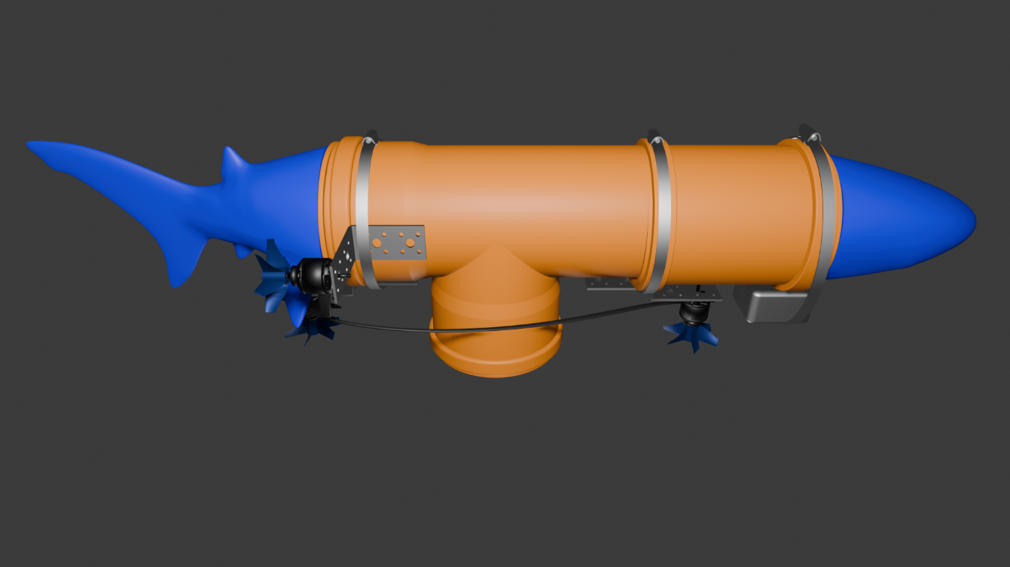

1. ábra: A tengeralattjáró 3D modellje.

A projekt célja egy **távvezérelhető** drón **tengeralattjáró** megalkotása. A váz **vízvezeték** elemeken, az irányítástechnika **Arduino** platformon, a kommunikáció **RS485**-ös szabványon és **kísérleti** távvezérlési módokon alapul.

A koncepcionális fázisban a cél az egyszerű, de megbízható építhetőség volt, hogy maguk az építőanyagok biztosítsák a szükséges **vízhatlanságat** és szerkezeti **szilárdságot**, ezért kis méretű **vízvezeték** elemekből álló hajóban gondolkodtunk.

Az irányítástechnikához hagyományos, már bevált elemekre támaszkodtunk. A vezérléshez az **Arduino** platformot választottuk. A távirányítás megoldására két elképzelés született. A vezetékes **RS485** kommunikáció csavart érpáras árnyékolt UTP kábelen és egy **hang**, vagy **fény** vezérelt megoldás.

A meghajtást a verseny építőkészletének motorjaira és motorvezérlőire alapoztuk. 4 motoros koncepciót képzeltünk el, előre, hátra, fel le mozgás, jobbra, ballra kanyarodás képességével.

Ezen gondolatok mentén született meg a koncepció.

* A koncepció megválasztásának okai.
  + **Vízvezeték elemek**: Erős, vízzáró moduláris, bontható struktúra.
  + **Arduino platform**: Ismert, megbízható, könnyen bővíthető, könnyen módosítható és fejleszthető. PWM vezérléshez és soros kommunikációhoz ideális. Jelfeldolgozáshoz kényelmes platform.
  + **RS485 + CAT 6 UTP**: Az RS485 szabvány A-B különbség alapú, csavart érpárral, közös földdel és árnyékolt vezetékkel megbízható hosszútávú kommunikációt biztosít. Egyszerű, kész megoldás.
  + A kísérleti **fényimpulzus** és **hangimpulzus** számlálós kommunikáció érdekes kihívást jelent, mint alternatív kommunikációs forma.
* A koncepció alapjául szolgáló robot(ok) bemutatása
  + Interneten található robot projektek megtekintése után határoztuk meg a fentebb ismertetett **alapelveket** és **koncepciókat**.

## A robot és vezérlés ismertetése

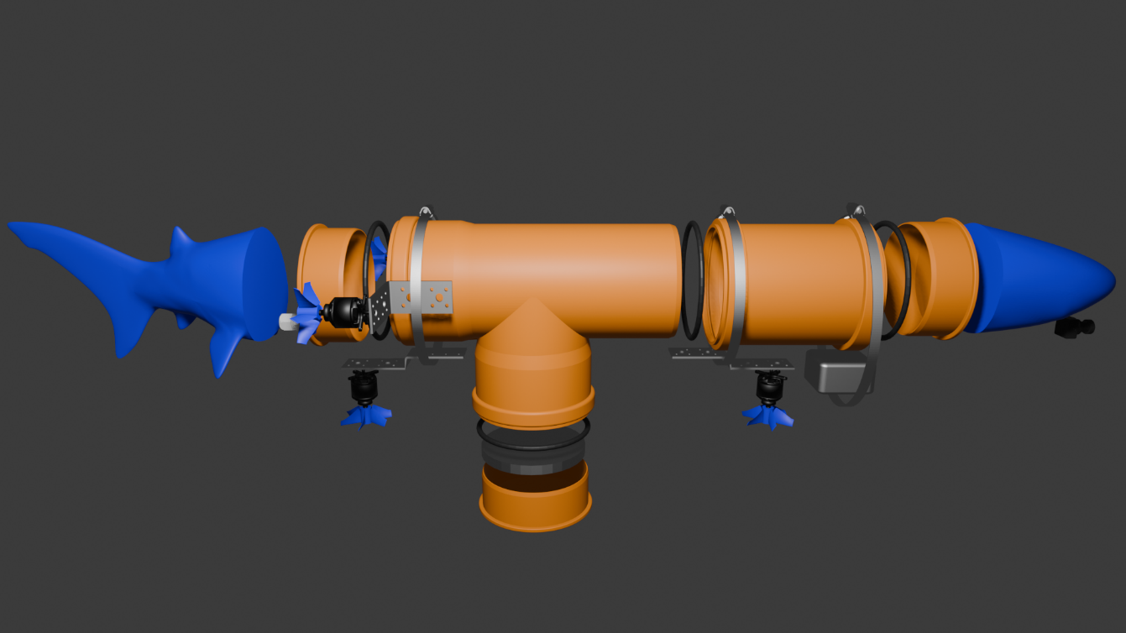

2. ábra: A tengeralattjáró 3D robbantott elvi szerkezeti ábrája.

* **Blokkdiagram**: a robot és az irányító rendszer fő részeinek bemutatása.
  + A robot felépítése robbantott ábrán:

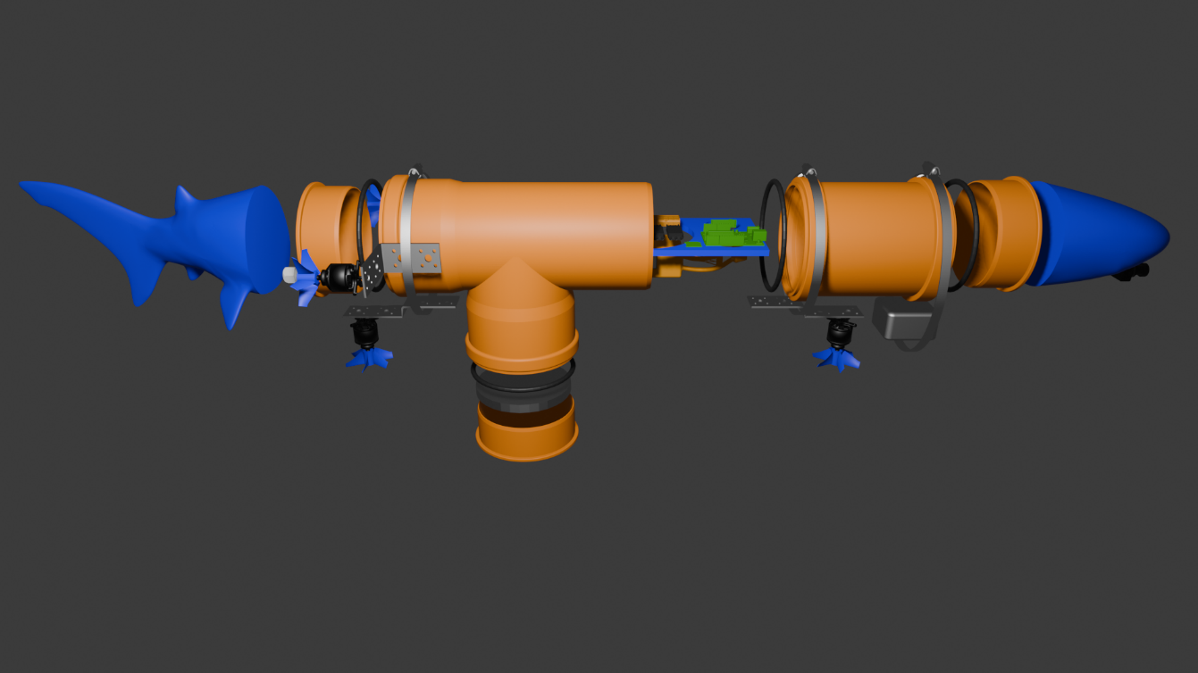

3. ábra: A tengeralattjáró 3D részletes robbantott szerkezeti ábrája a behelyezett vezérlőtálcával.

* + A vezérlőtálca:

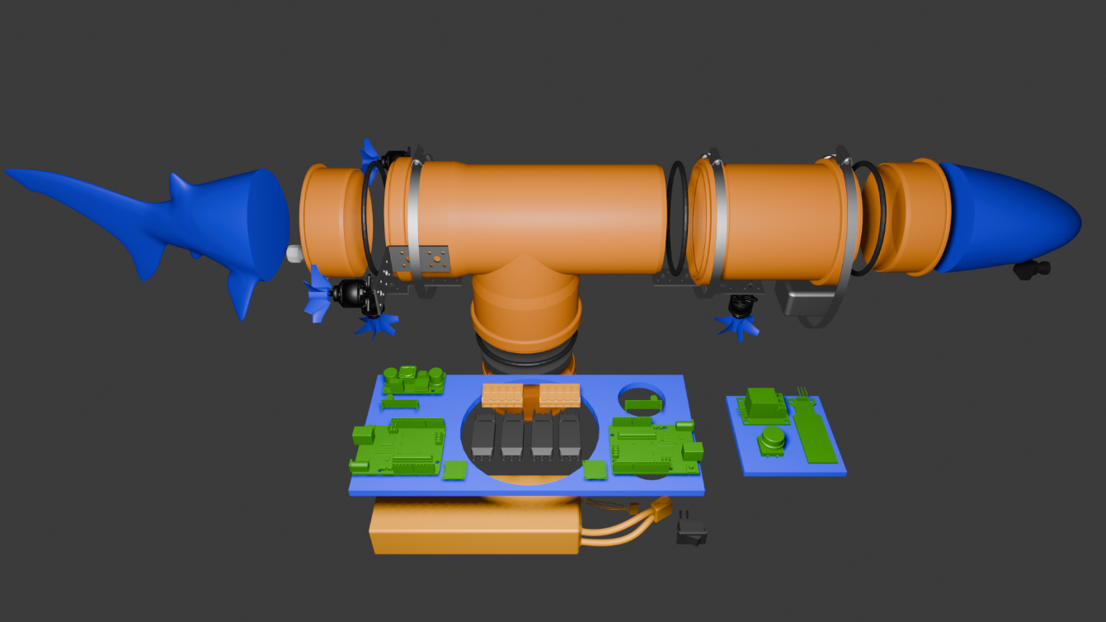

4. ábra: A kihúzott vezérlőtálca szerkezeti 3D modellje.



5. ábra: A tengeralattjáró fő szerkezeti elemei 3D robbantot ábrán.

* + A robot fő szerkezeti elemei:
    - **T idom**: A fő strukturális elem: A vezérlőtálca és az áramellátás helye.
    - **Alsó szerelőnyílás**: Zárható kisméretű szerelőnyílás: A vízérzékelő, az aktiváló kapcsoló és a fő ólomsúly helye.
    - **Hátsó záróidom**: Itt található az egyetlen kábel kivezetés, tömbszelencés megvalósítással.
    - **Elülső idom**: Ennél fogva húzható le a hajóorr része és vehető ki a vezérlőtálca.
    - **Vezérlőtálca**: Kihúzható tálca, amin a mikrovezérlők és az elektronika találhatóak.
    - **Motorgondolák**: A négy motornak helyet adó rögzítőelemek.
* **Folyamatábra**: a vezérlő szoftver működésének ismertetése:
  + A hajót **két azonos, de független** rendszer vezérli, külön adó és vevő egységgel.
  + Az egyik a **vízszintes**, a másik a **függőleges** mozgássíkért felel.
  + **Mindkét rendszeren egyező szoftver fut**, csak a motorok elhelyezkedése **merőleges** egymásra.
  + **A szoftver folyamatábrája:**

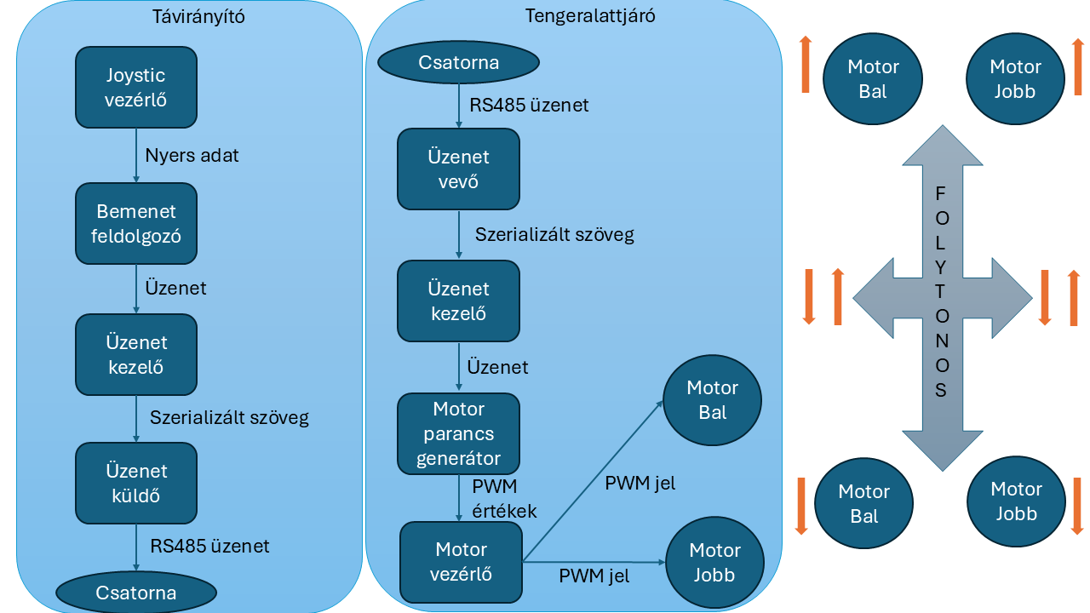

6. ábra: A tengeralattjáró szoftverének, vezérlésének blokkrajza.

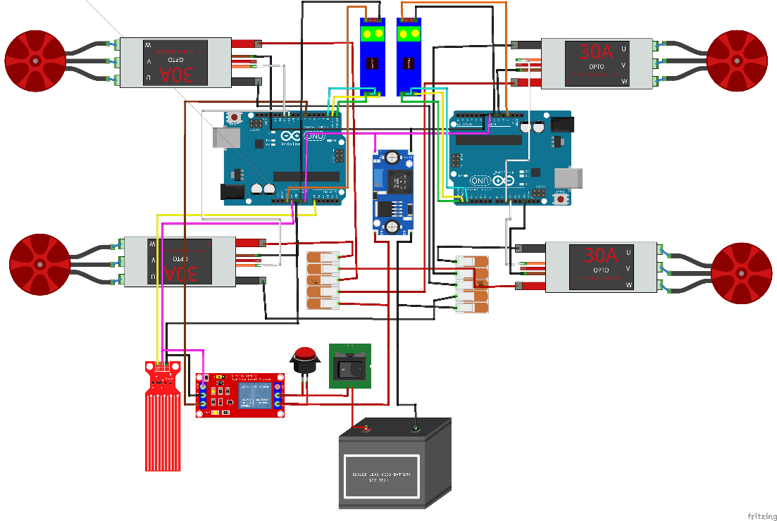

7. ábra: A tengeralattjáró hardverének rajza, ami szorosan összefügg a szoftverrel.

* + A szoftver felépítése:
    - **A fejlesztői környezet**: A fejlesztés Arduino IDE segítségével Arduino C++ nyelven készült.
    - **Szoftverfejlesztési elvek**: A fejlesztés során a folyamatos verziókezelés, az erősen moduláris felépítés, függvényekre bontás és paraméterezhetőség volt a fő szempont.
    - A fejlesztéshez motortesztelő és kommunikáció **tesztelő kód** és **tesztelő eszközök** is készültek.
    - Mind a tengeralattjáróhoz, mind a távezérlőhöz kapcsolhatóak I2C OLED **kijelzők**, amik csak akkor inicializálódnak, ha csatlakoztatva vannak. Ekkor ezek ellenőrző információkat jelenítenek meg.
    - **A szoftveres rendszer felosztása**:
      * **Vízszintes mozgási sík**
      * **Függőleges mozgási sík**
      * **Távirányító**
      * **Tengeralattjáró**
    - **A távirányító modul**: A távirányító modulon két Arduino kapott helyet egy-egy joystic modullal és opcionális debug kijelzővel, valamint a kommunikációs modulokkal. Az egyik egység kezeli az előre-hátra, jobbra-balra mozgásokat, a másik a fel-le mozgásokat.  
      Mindkét Arduino-n ugyanaz a kód fut.
      * **A távirányító modul szoftveres blokkjai**:
        + **Joystick kezelő**: Regisztrálja és értelmezi az inputot.
        + **Üzenet parser**: Üzenetformátumra alakítja a bemenetet.
        + **Kommunikáció**: RS485 üzenetküldést végez.
    - **A tengeralattjáró modul**: A tengeralattjáró modulban szintén **két Arduino** kapott helyet. Az egyik egység kezeli az előre-hátra, jobbra-balra mozgásokat, a másik a fel-le mozgásokat. Ezekhez is két kommunikációs modul és két opcionális kijelző kapcsolódik hozzájuk. Mindkét modulon megegyező kód fut.
      * Mindkét Arduino-hoz **2 motorvezérlő** kapcsolódik. Az első két motor az előre-hátra, jobbra-balra irányokért felel. A motorok fordulatszáma folyamatosan állítható, hátramenetbe is kapcsolható. Fordulatszámdifferencia segítségével végezhető fordulás.
      * **A tengeralattjáró modul szoftveres blokkjai:**
        + **Üzenet parser**: Feldolgozza a beérkező üzenetet.
        + **Motor menedzser**: Az üzenetek alapján kidolgozza a kormányparancsokat.
        + **Motor kontroller**: PWM jeleket generál a motorok számára.

**Összegzés**:

* A hajót **két független** rendszer vezérli, amin **azonos** szoftver fut.
* Az egyik rendszer a **függőleges**, a másik a **vízszintes** mozgást kezeli **folytonosan**.
* A rendszer két részre bomlik, a **távirányító**, és **hajóvezérlő** rendszerre.
* A rendszer feldolgozza a joystick és a gombok jeleit és szöveggé alakítja, majd elküldi a hajóra.
* A hajó feldolgozza a szöveget, kidolgozza a **PWM** jeleket.

# Robot részletes bemutatása

## Mechanikai felépítés bemutatása

A robot mechanikai felépítése szemléletesen megfigyelhető az alábbi háromdimenziós modelleken.

A robot **cső alakú**, alul **szerelőnyílással** egy hátsó **motortraktussal**, egy középső **főszekcióval** és egy **elülső** szekcióval.

A robot erre a **három részre** bontható, **vízzáró** tömítések szigetelik. A hajó belső részéhez csak az alsó szerelőnyíláson vagy az elülső traktus lehúzásával lehet hozzáférni.

A kábelek mind **egy helyen** hagyják el a hajótestet egy tömszelencén keresztül.

A hajóról részletes **3D modell** készült, ami ezen a videón megtekinthető:

<https://youtu.be/J-2LQRgQV3w>

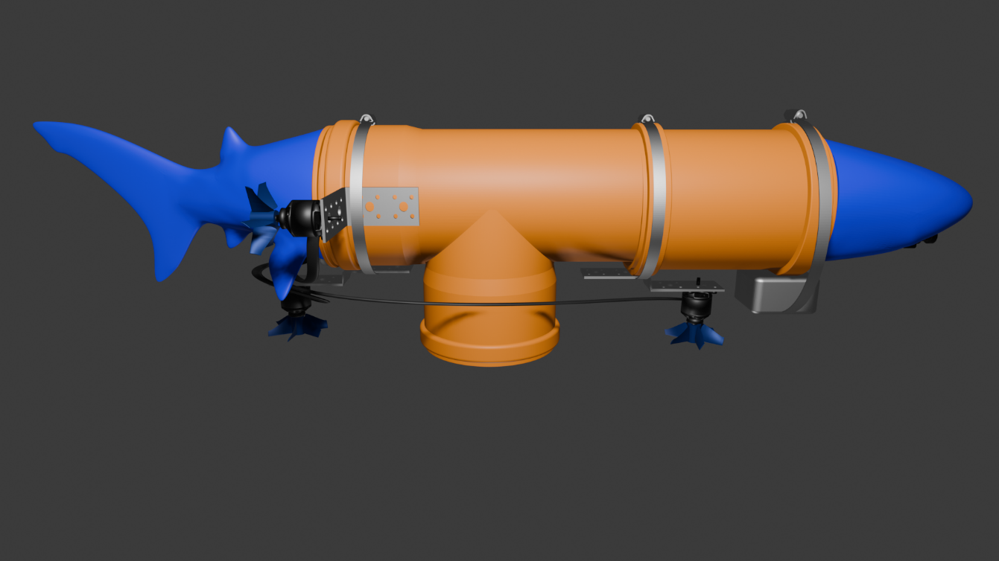

8. ábra: A tengeralattjáró 3D modellje.



9. ábra: A tengeralattjáró 3D robbantott ábrája.



10. ábra: A tengeralattjáró 3D robbantott ábrája.

**Felépítés:**

* **T főszekció:** Szigetelt T idom. Ez a hajó központi eleme és fő szerkezeti része. Itt található az elektronikai vezérlőtálca, ami előre kihúzható.
* **Vezérlőtálca**: A törzsbe csúsztatható tálcát az elülső traktus levételével, vagy az alsó szerelőnyíláson át lehet elérni. Ezen kapott helyet minden belső elektronika:
  + A két Arduino
  + A négy motorvezérlő
  + A két kommunikációs modul
  + A DC-DC konverter
  + A vízbetörés rendszer
  + Az akkumulátor
  + A kapcsolók

A vezérlő tálca kábelei hátra nyúlnak, a tálca elölről húzható ki

* **Alsó szerelőnyílás**: Itt férünk hozzá gyorsan, a hajó elülső traktusának leszedése nélkül az elektronikához. Itt lehet áramtalanítani és akkumulátort tölteni. Itt található a fő ólomsúly.
* **Hátsó traktus**: Ide kapcsolódnak a motorgondolák, amik L vasakkal és csőbilincsekkel csatlakoznak a testre.
* **Elülső traktus**: Itt található az elülső ólomsúly és az elülső zárókupak, .
* **Orr és farokrész díszítés, áramvonalasítás**.

**Hozzáférhetőség**:

A tengeralattjáró tervezésekor alapvető cél volt a **könnyű szerelhetőség** mellett a **vízzáróság** biztosítása, ami nagy **kihívást** jelentett, de két egyszerű és elegáns megoldást találtunk rá. A tengeralattjáró törzse teljesen zárt, **két helyen bontható meg**.

A tengeralattjáró belső teréhez az **alsó szerelőnyíláson**, vagy az elülső traktus lehúzása és a **vezérlőtálca kihúzása** után lehetséges.

Az **alsó szerelőnyílás** a be és kikapcsolást, a vízérzékelő kezelését és a akkumulátor töltését teszi lehetővé.

Az **elülső lehúzható traktus** fedi fel a belső teret és teszi lehetővé a vezérlőtálca kihúzását a mikrovezérlők és a teljes elektronika elérése céljából.

Ezeket mutatják be az alábbi ábrák:

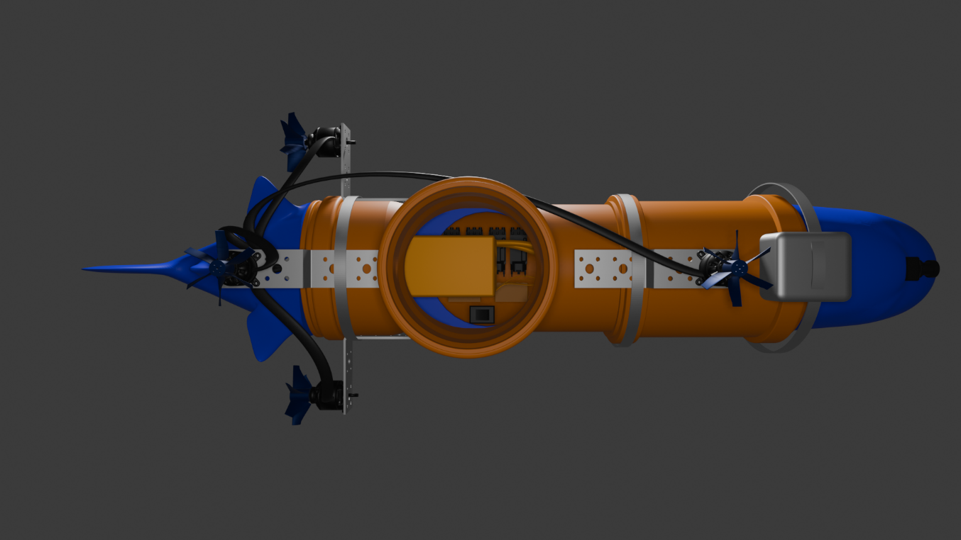

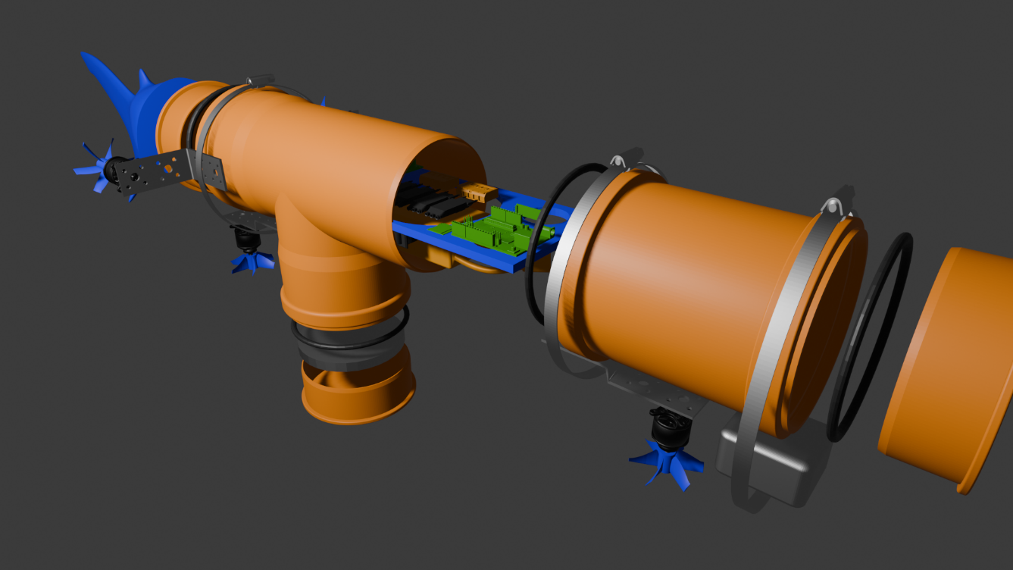

11-12. ábra: A tengeralattjáró szerelési rendje.

**A Vezérlőtálca:**

A hajóból könnyen **kihúzható** vezérlőtálcán kapott helyet a **két független vezérlőrendszer** melyek párosával veszik a szöveges adatokat, dolgozzák fel azokat PWM motorvezérlő jelekké és folytonosan, nem darabosan vezérlik motorokat. Itt kapott még helyet az Akkumulátor, a feszültségszabályozó, a motorvezérlők, az áramelosztás, a kommunikáció és a vízbetörés kezelő rendszer is.



13. ábra: A tengeralattjáró szerelési rendje.

**A távirányító:**

A távirányító **külön egység**, ez is **két külön rendszert tartalmaz**, egyet a **vízszintes**, egyet a **függőleges** irányok kezeléséhez. Két Arduino-t, **joystick** és gomb modulokat tartalmaz. Külön **akkumulátorral** rendelkezik és külön DC-DC konverterrel. Itt található a **kommunikációs** adó modul.

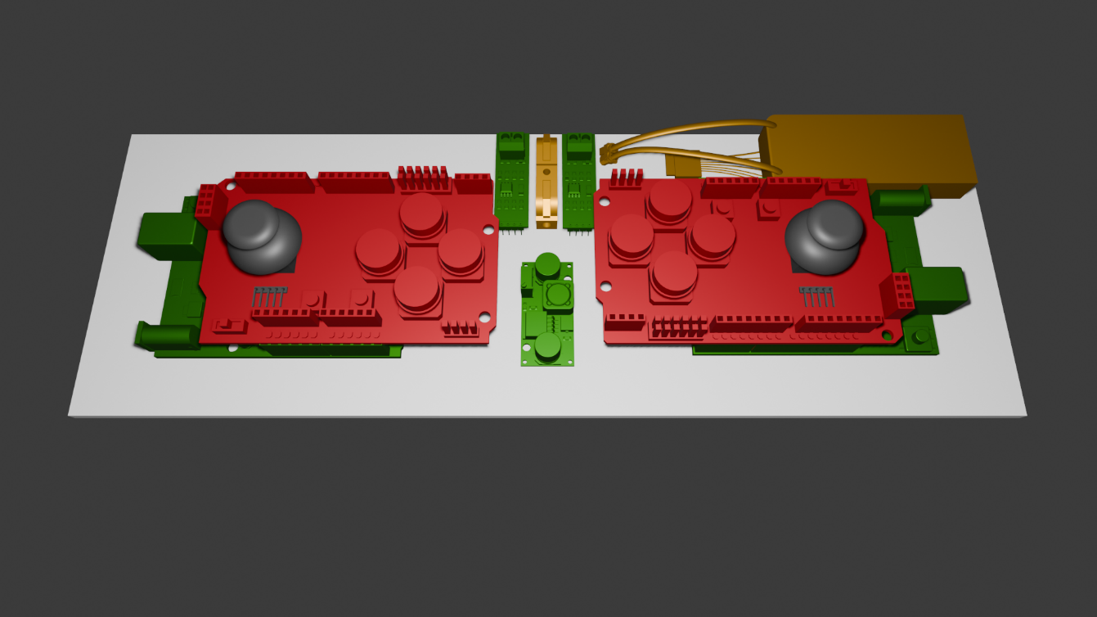

14. ábra: A távirányító rendszer 3D modellje.

* **Felhasznált anyagok ismertetése:**
  + **Elektronikai anyagok:**
    - Arduino, brushless motorok, motorvezérlők, joystick, RS485, LiPo:

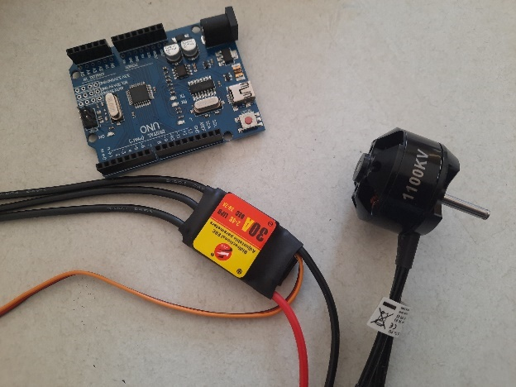 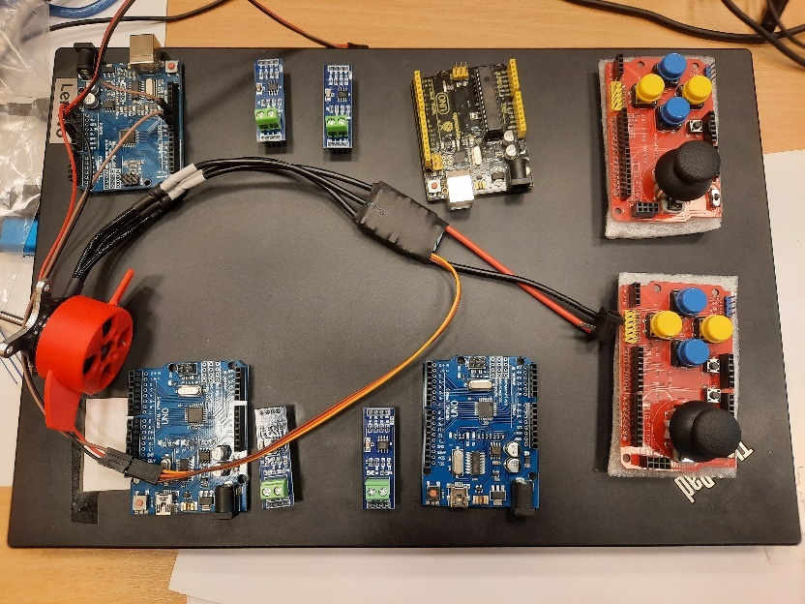

15-16. ábra: A felhasznált mikrovezérlők, motorok, ESC, RS485, Joystick.

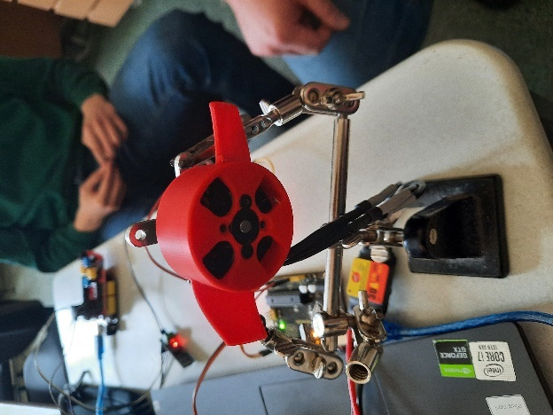 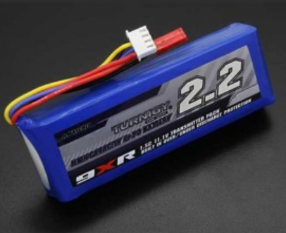

17-18. ábra: Az alkalmazott motor és akkumulátor.

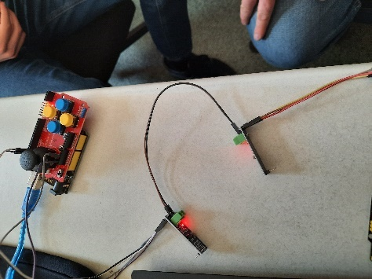 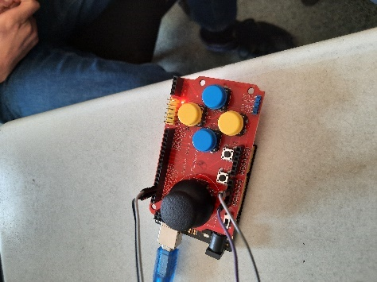 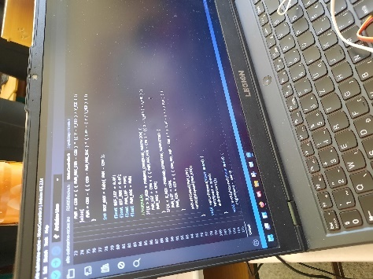

19-20. ábra: Kommunikációs, vezérlési és szoftveres tesztek.

* + **Felhasznált szerkezeti anyagok:**
    - Vízvezeték elemek, tömítések, tömszelence, bilincsek, sarokvasak.

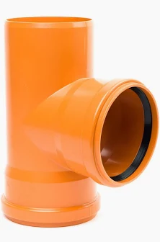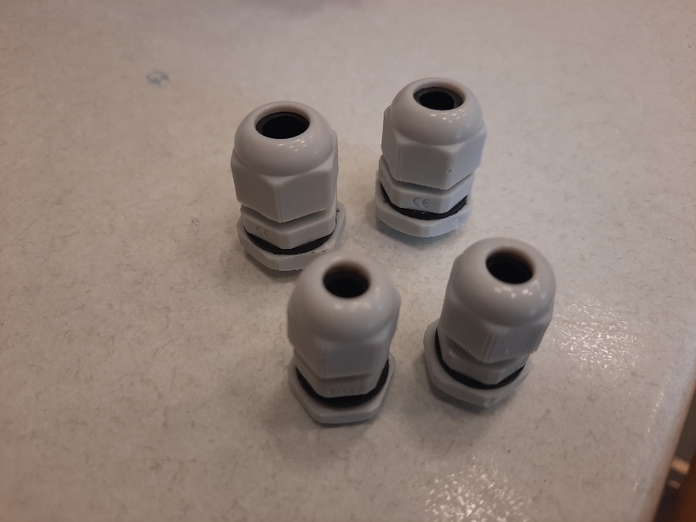

21-22. ábra: A fő szerkezeti elem, a T idom és a tömszelence.

* + - A szerkezetépítés kezdetei:

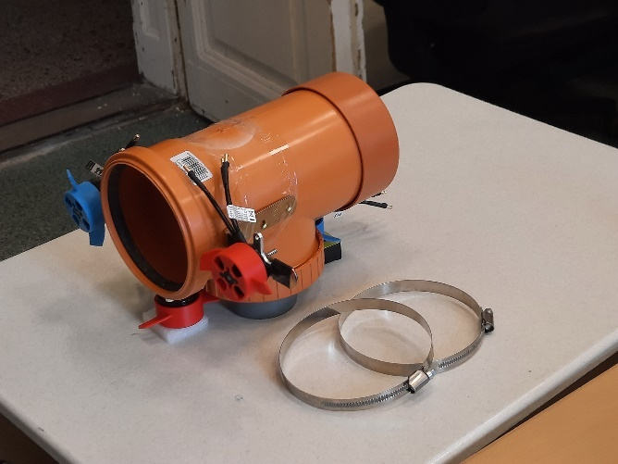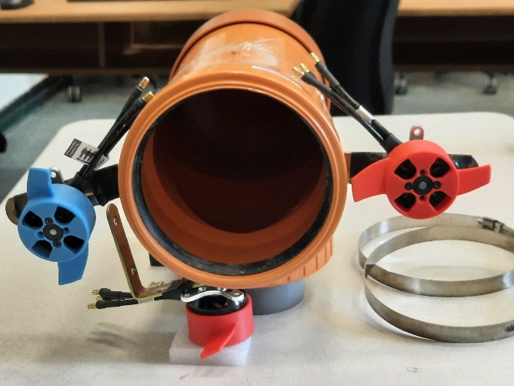

23-24. ábra: Az összeszerelt hajó első változatai.

* + - Az építés előrehaladása:

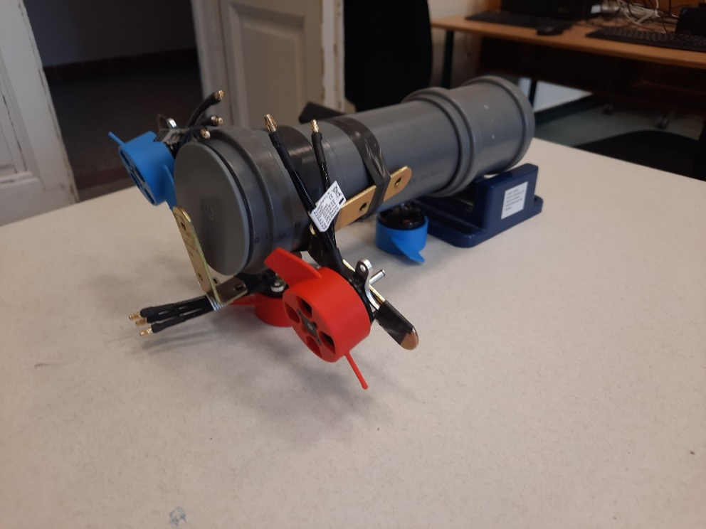 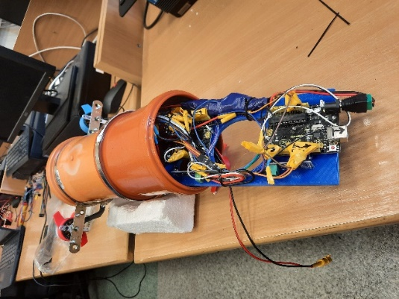

25-26. ábra: A tengeralattjáró váza és a kihúzott vezérlőtálca.

* + **A dekoráció, áramvonalazás:**
    - 3D nyomtatással készült dekorációs és áramvonalazó elemek:

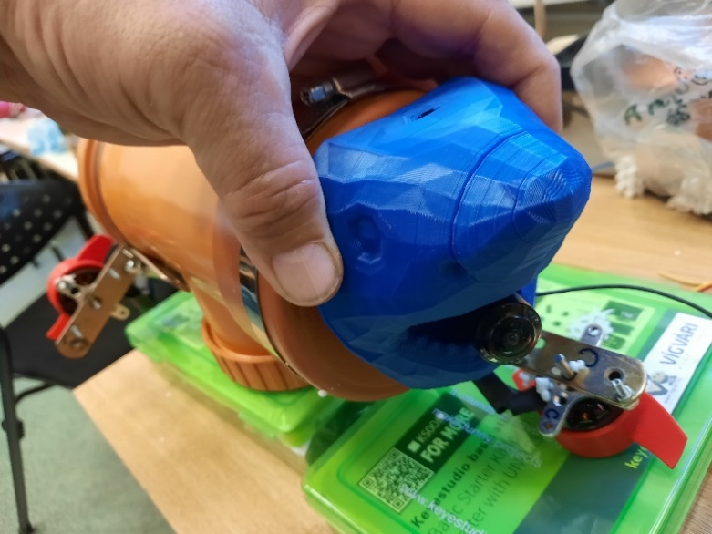

27. ábra: A tengeralattjáró áramvonalazó nyomtatott orrkúpja a kamerával.

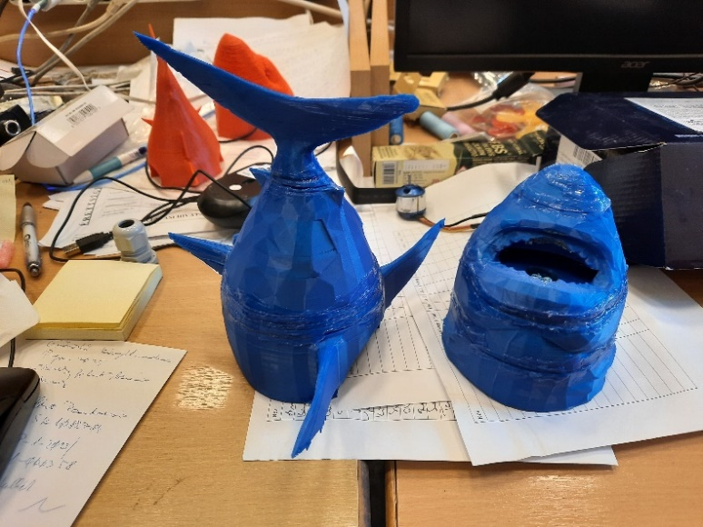

28. ábra: A tengeralattjáró áramvonalazó orr és farokrésze.

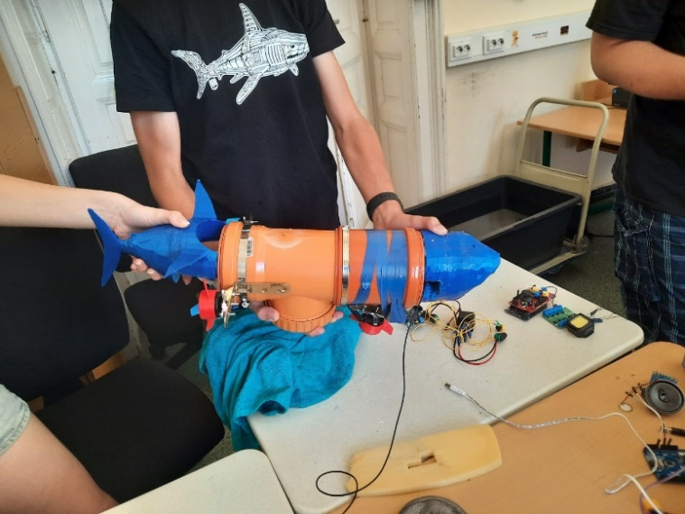

29. ábra: Az összeszerelt tengeralattjáró.

* **Lebegőképesség beállítása:**
  + A lebegőképesség beállításának első lépése a hajó **térfogatából** adódó erők **kiegyensúlyozása**. Ez az alsó **szerelőnyílásba** és az **elülső** **traktusba** helyezett **búvárólom** súlyokkal történt. A finomhangolást **nikecellel** végeztük.

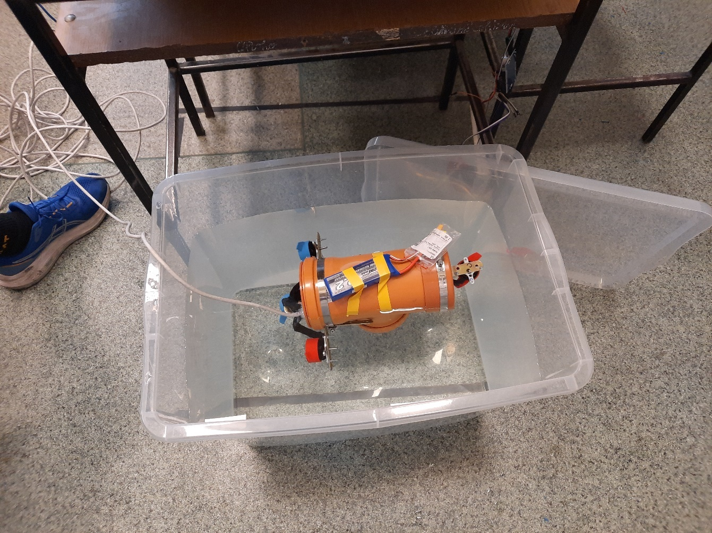

30. ábra: A tengeralattjáró első merülési tesztje.

## Robot szabadsági fokainak ismertetése

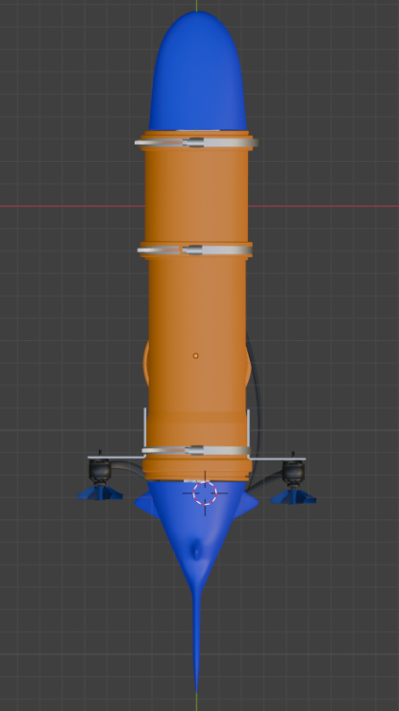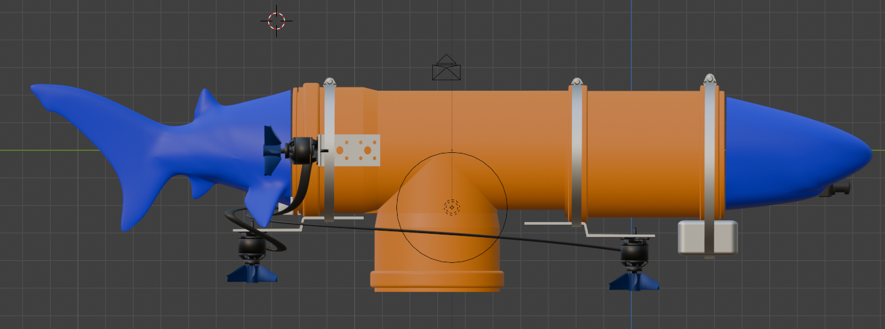

31-32. ábra: A tengeralattjáró oldal és felülnézeti képe.

A tengeralattjáró szabadsági fokai:

* Folyamatos sebességállítással előre
* Folyamatos sebességállítással hátra
* Vízszintes fordulás jobbra, balra.
* Előre hátra döntés.
* Oldalra bedöntés nincs.

## Biztonsági funkciók ismertetése

A versenyszabályoknak megfelelően automatikus áramtalanítási mechanizmussal láttuk el a tengeralattjárót, valamint kiemelt figyelmet fordítottunk az anyaghasználatra és tervezésre.

* Beázás detektálása és az áramtalanítás folyamata.

A beázást egy ellenállás alapú nagyfelületű vízérzékelő érzékeli a tengeralattjáró alján. Egy csepp vízre is reagál. A rendszer működési elve, hogy a mikrokontroller érzékeli, hogy száraz-e az érzékelő, ha igen, behúzva tartja a relét, ami a főáramkört zárja, egy csepp víz hatására oldja a relét és áramtalanítja a rendszert. A nyomógomb segítségével (flip-flop szerű működéssel) állítható vissza a rendszer.

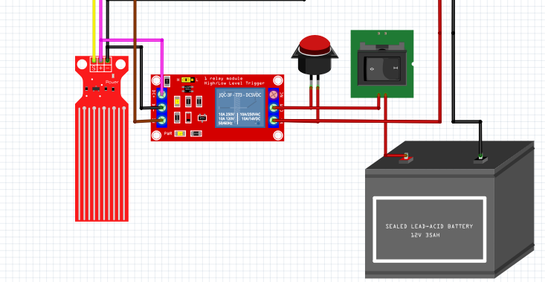

33. ábra: A tengeralattjáró automatikus áramtalanító rendszere.

* Bekapcsolási és leállítási szekvencia ismertetése.

A tengeralattjáró indításához az alsó szerelőnyílás kinyitása, a szivacs, és az ólomlap eltávolítása után csatlakoztassuk az akkumulátort, zárjuk a főkapcsolót és nyomjuk meg a vízbetörés elleni biztonsági kioldórendszer gombját. A leállításhoz a fedél nyitását követően oldjuk a főkapcsolót és a csatlakozót.

## Szoftverfunkciók részletes bemutatása

* A forráskód elérhetősége: A forráskódot GitHub-on verziókezeltük, ami az alábbi linken elérhető: [https://github.com/SandorBalazsHU/elte-submarine](https://youtu.be/J-2LQRgQV3w)
* Tekintsük át a szoftver alapvető felépítését:

Az architektúra két részre bomlik. Az adó, és a vevő. Az adó a távirányító, ami veszi, feldolgozza, üzenetté alakítja és elküldi a joystick shield adatait. A vevő pedig a tengeralattjáróban található, ami veszi a szöveges üzenetet, feldolgozza, ez alapján kidolgozza a motorvezérlő parancsokat a folytonos mozgáshoz és generálja a PWM jeleket. A rendszer két független másolatban működik. (lásd:34.ábra,lenn) Mindkettő 2-2 motort kezel és 1-1 mozgási síkot kezel, a vízszintes, és függőleges síkokat.

* **Vezérlési elv ismertetése:**

A vezérlés az előzőekben leírtak szerint zajlik, amit ez az ábra szemléltet. A fokozatosan lineáris skála szerint növekvő előre vagy hátra, fel le mozgás esetén mindkét vezérelt motor megegyező fordulattal jár. Kanyarodáskor vagy bedöntésnél arányos fordulatszám differenciát hozunk létre, egy ponton pedig hátramenetbe kapcsoljuk a fordulás, bedöntés irányába álló motort.



34. ábra: A tengeralattjáró szoftver elvi blokkrajza.

* **Kalibrációs folyamatok:**

A rendszer élesztésének fontos eleme a kalibráció. Szükség van a joystick-ok határértékeinek, a gombok pin-jeinek, a motorok PWM középállásának (álló pozíció) és határértékeinek meghatározása és beállítása. Ezekhez külön hardvert és szoftvert készítettünk, amik a projekt GitHub repository-jában elérhetőek.

* + **Motorkalibráció:**
    - A motorkalibrátor egy Arduino-ból, egy Joystick shield-ből és egy OLDED kijelzőből áll. Ez gomnyomásra változtatja a PWM jel munkaütemét, a közép és szélső értékek meghatározásához.
    - Egy példa kalibráció:
      * 1540 max
      * 1525 min óramutató szerint
      * 1512 indul
      * 1513 indul
      * 1512 áll
      * 1498 KÖZÉP
      * 1484 áll
      * 1483 indul
      * 1475 min óramutatóval ellentétes
      * 1460 min
  + **Vevő kalibráció:**
    - A hajó belsejében lévő vevő és motorvezérlő elektronika az előbb megismert módon kalibrálható az adott motorhoz. Emellett szüksége van az adott vezérlősík joystic közép és szélértékekre is, amit a következő kalibráció ad meg. Ellenőrzésre is van lehetőség. Ha egy I2C OLED kijelzőt kapcsolunk a hajó vezérlőjéhez a kód automatikusan reagál és kiírja Avett adatokat, a mils időt és a generált PWM jelek munkaütem szélességeit.
  + **Adó kalibráció:**
    - Az adó esetében is készült egy külön joystick kalibrátor ami a motor kalibrátorhoz hasonlóan egy Arduino-ból, egy Joystick shield-ből és egy OLDED kijelzőből áll. Ez az OLDE kijelzőn jeleníti meg a joystick shield kalibrációs adatait. Itt látható egy minta kalibrációs lap amit a fejlesztés közben használtunk.

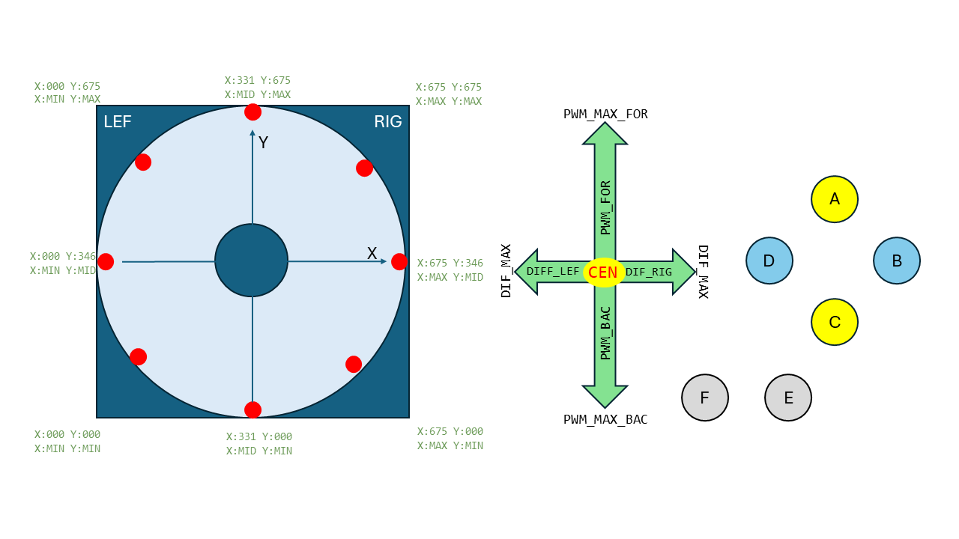

35. ábra: Egy joystick modul kalibrációs lapja.

* **A szoftver felépítésének részletezése:**
  + Az adó kód a távirányítóban:

Az adó kód egyszerűbb felépítésű. Három részre bontható, a főprogram, a joystick kezelő és az RS485 küldő osztály.

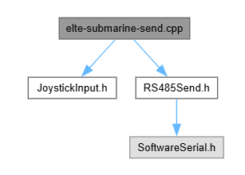

36. ábra: Az adó program felépítése.

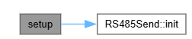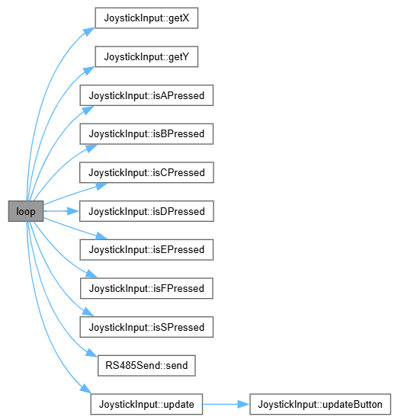

37. ábra: Az adó program működése.

* + A vevő kód a hajóban:

A vevő kódja négy részre tagolódik. A főprogramra és a három osztályra amik az üzenet vételét, a feldolgozását és a motorvezérlést végzik.

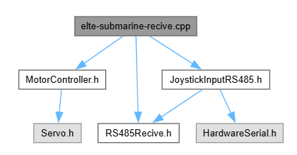

38. ábra: A vevő program felépítése.

A vevő program felépítése és működése összetettebb, mivel több feladatot lát el.

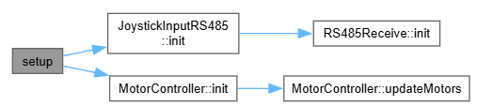

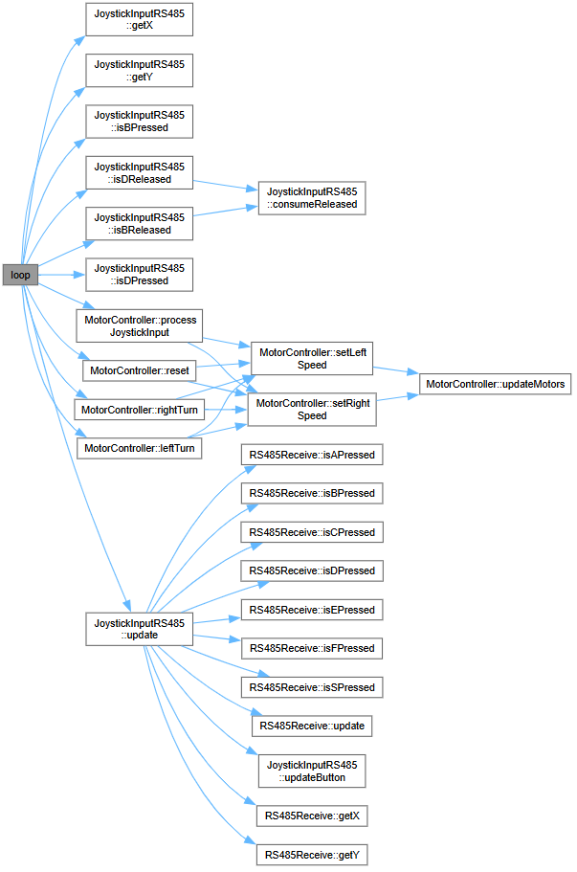

39. ábra: A vevő program működése.

## Szenzorok bemutatása

* A roboton használt szenzorok ismertetése és elhelyezésük.

A hajó egy vezetékes színes kamerával van ellátva az orrkúpban.

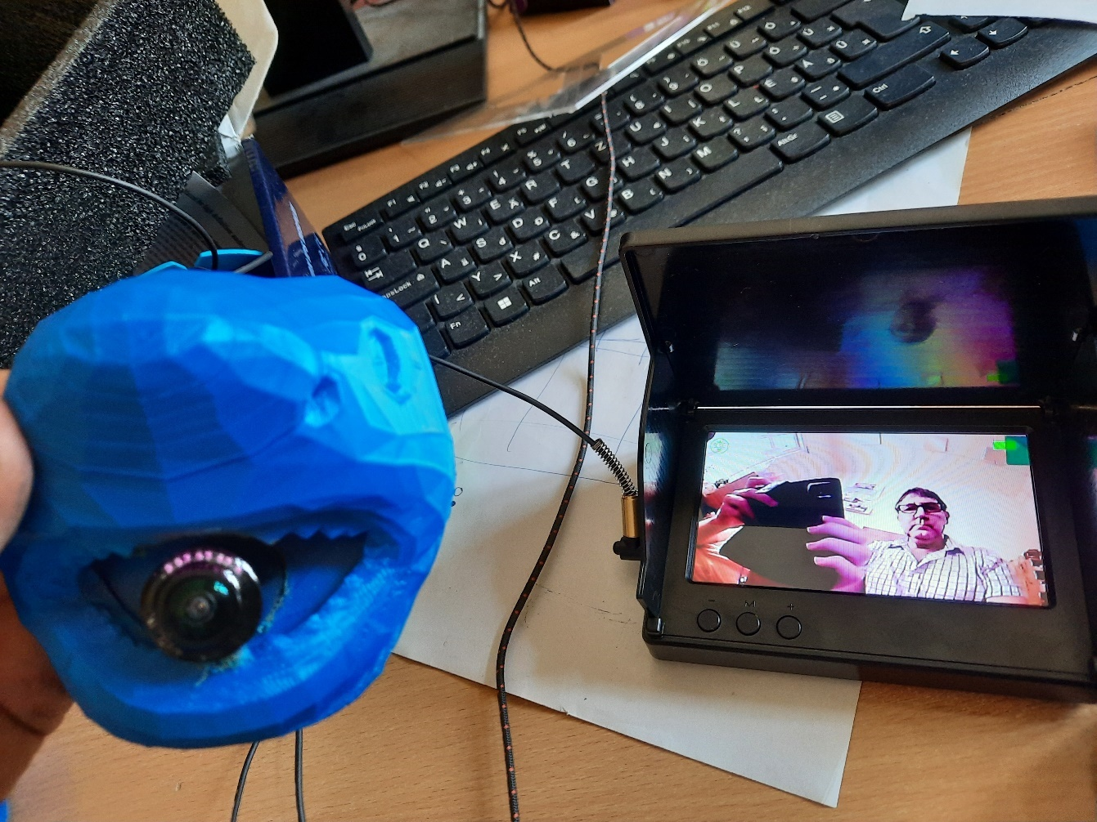

40. ábra: A kamerarendszer működése.

## Saját tervezésű áramkörök

A teljes elektronika saját tervezésű és a korábban ismertetett funkciókat látja el. A hajó és a távirányító részletes tervei az alábbi ábrákon tekinthetőek meg. A rendszer háromféle feszültségszinttel dolgozik:

* Piros: 12V a motoroknak
* Pink: 5V a mikrokontrollereknek
* Narancs: 3.3v az egyéb eszközöknek.

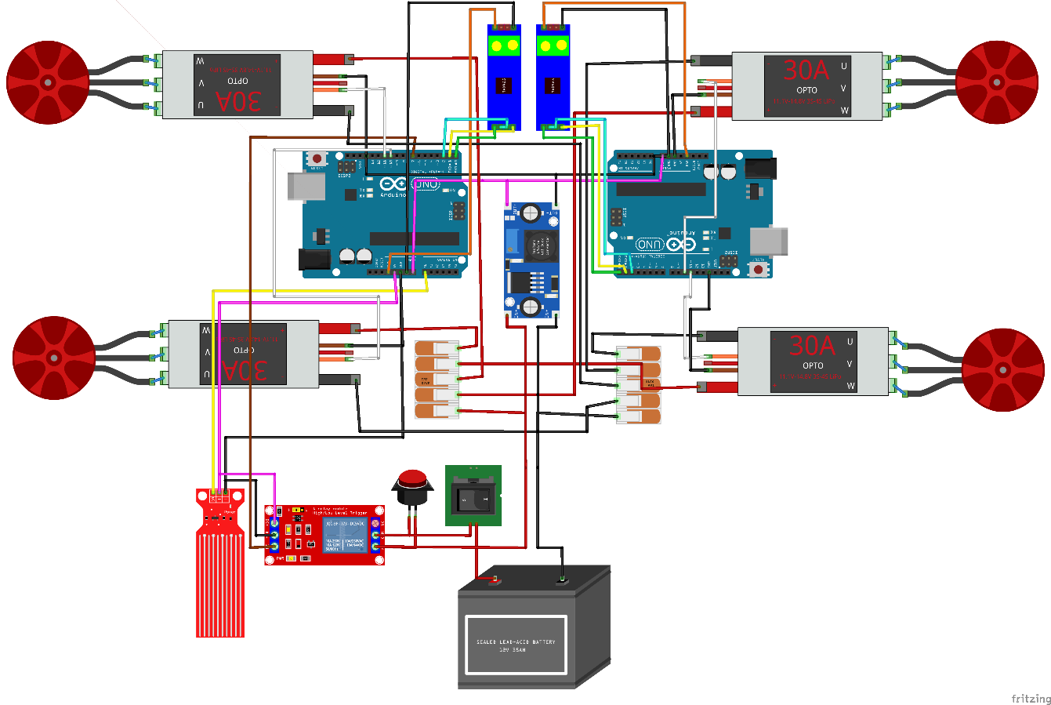

41. ábra: A hajó vizuáliskapcsolási rajza. (Az opcionális debug OLED kijelzők nélkül.).

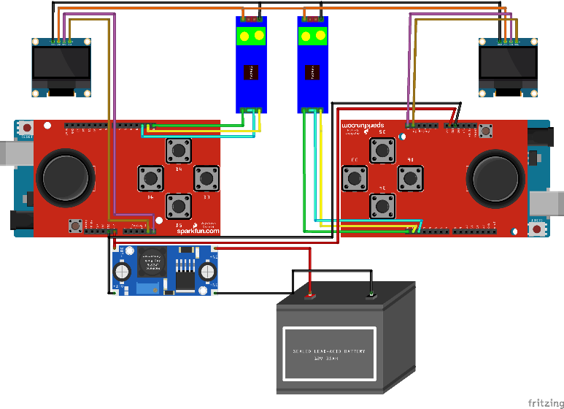

42. ábra: A távirányító vizuális kapcsolási rajza.

# Irányító központ bemutatása

Az irányítás a távirányító segítségével intuitívan történik. A bal oldali joystick-al lehet előre, hátra, jobbra balra fordulni fokozatosan, vagy a gombokkal is megtehető ugyanez léptetve. A jobb oldali joystick és gombok ugyanezt a célt szolgálják, csak a fel le irányoknál.



43. ábra: A távirányító egység.

## Irányító központ sematikus ismertetése

* Tervezett kinézet és kezelőszervek bemutatása

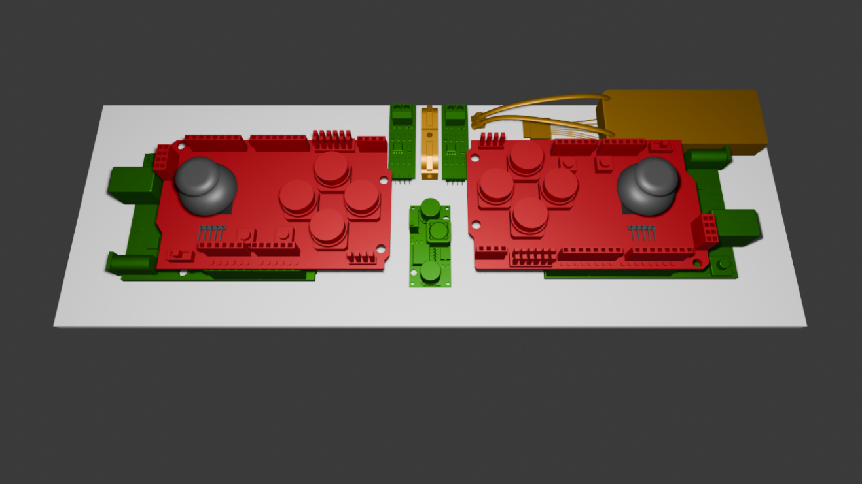

43. ábra: A távirányító egység 3D modellje.

## Kommunikáció ismertetése

* Robot és irányító központ közötti adatkapcsolat
  + Az adatkapcsolat egyirányú. A távirányítótól halad a hajó irányába. Viszont két sávon zajlik. Az egyiken a vízszintes, a másikon a függőleges tengely üzenetei utaznak.

GND

RS485 Vonal 2

RS485 Vonal 1

VEVŐ

Hajó

ADÓ

Távirányító

44. ábra: A vezetékes kommunikáció modellje.

* Alkalmazott kommunikációs protokoll
  + A hajó és a vezérlő egy darab árnyékolt CAT6-os UTP kábellel van összekötve. Két csavart érpáron utazik egy-egy RS485 A-B jelalakú soros adat és egy GND szál. A maradék 3 szál nem használt.
  + **Fejlesztés alatt áll a vezeték nélküli távirányítás is.**
  + A vezeték nélküli **Fény** vagy **Hang** impulzusszámlálásos adatátvitel:
  + 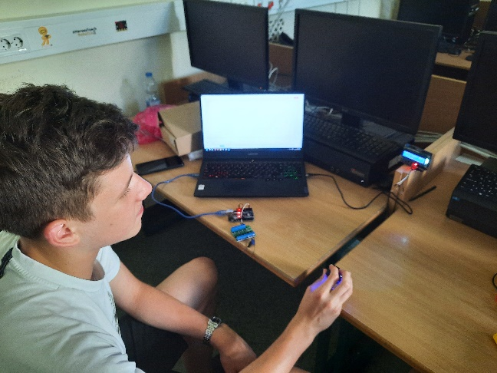A **fényimpulzusos** átvitel egyszerű. erős fényt villogtatunk, amit szoftveresen kompenzált fényérzékelővel érzékelünk és számolunk. Készült szárazföldön sikeres prototípus, de nagyon erős fényre van szükség.

45. ábra: A fényimpulzus adatátviteli kísérlet.

* + 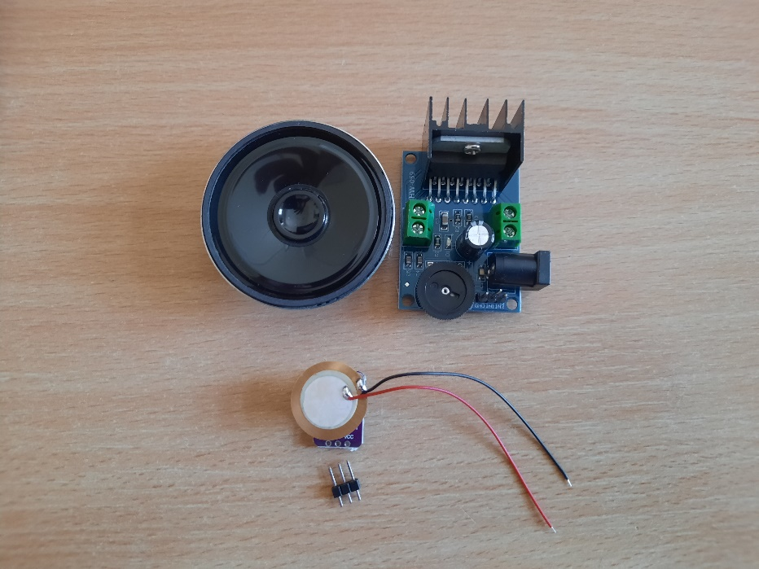A **hangimpulzus** számlálós adatátvitel hasonlóan működik, csak itt adott frekvenciájú és idejű hangimpulzusokat számolunk. z bonyolultabb eljárás. Kutatásaink szerint 100-1000Hz között terjed a legjobban a hang. Egy Arduino állítja elő a hangot amit erősítő és vízálló hangszóró segítségével továbbítunk, majd piezzo mikrofon és sávszűrt műveleti erősítővel fogunk fel. Ez még kísérleti stádiumban áll.

46. ábra: A hangimpulzus számláló kommunikáció elemei

* Közölt adatok felsorolása
  + A kommunikációs csatornán szöveges üzenetek utaznak. Ne feledjük, két csatorna van!
  + Az adatok jelentése: Joystick X, Joystick Y, A, B, C, D, E, F, H
  + A továbbított szöveges üzenet: 355, 499, 0,0,0,1,0,0,0

# Összegzés

A projekt rendkívüli tanulási lehetőség volt a csapat számára. Elmerülhettünk egy komplex rendszer megtervezésében és megvalósításában, megtapasztalhattuk, hogy az egyszerűsítés sokszor előny, az elmélet és a gyakorlat sokszor kiegészítik egymást és megérthettük, hogy mennyi különböző technológiát, tudást és technikát kell ötvözni ahhoz, hogy egy valós körülmények között is működni képes rendszert hozzunk létre.

Köszönjük a szervezők munkáját és a lehetőséget, izgatottan várjuk a versenyt!

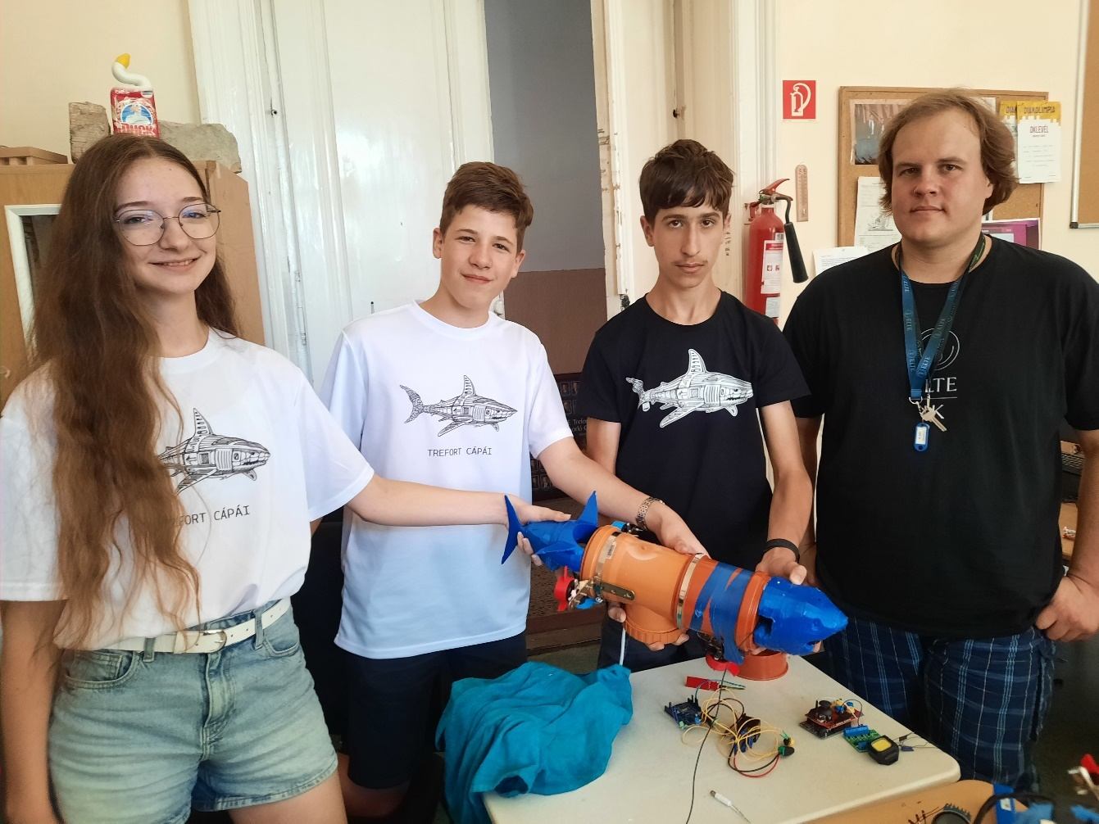

47. ábra: A csapat az első vízrebocsátás után.